**Oppsummering sesong 2019 og**

**gjennomføring av krabbe-sesongen 2020**

Hei!

I skrivende stund er krabbesesongen 2019 over, vi vil med dette rette en stor takk til våre samarbeids-partnere. Med hjelp fra våre fiskere, mottaksstasjoner og andre i kjeden av inntransport, ble det i år mottatt 3.771 tonn taskekrabbe ved fabrikken vår på Kuøya. Dette er en reduksjon på 550 tonn fra fjoråret. Noen kommer og noen går, men vi har et snitt på ca 300 fiskere som leverer til oss, og i år har det vært hele 34 mottaksstasjoner. Aktiviteten i vest og sør øker, og ved gode logistikkløsninger er det et godt potensiale i krabbe fra disse områdene. Vi har kapasitet til å bearbeide mer, og ønsker økt volum.

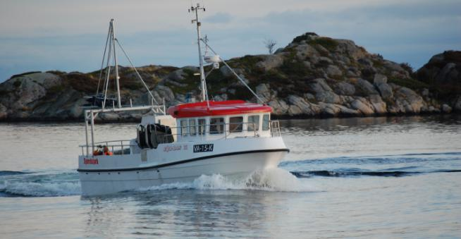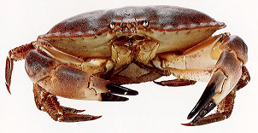

Sesongen startet 1.uka i juni, og ble avsluttet ved utgangen av november. Mange fiskere opplevde en reduksjon i fangstet kg per teine. Det er imidlertid ingen indikasjon på at bestanden er redusert. Det har vært uvanlig mye mat i sjøen i år, noe som har gjort krabben mindre sulten/mindre villig til å gå i teinene. Dette bekreftes med en større andel ho-krabber med god matfylde, samt at krabben vokste raskt og dermed gikk tidligere i skallskifte. Årets gode mattilgang bør derfor gi et godt meget utgangspunkt for en god bestand av velfødde og vitale krabber i 2020.

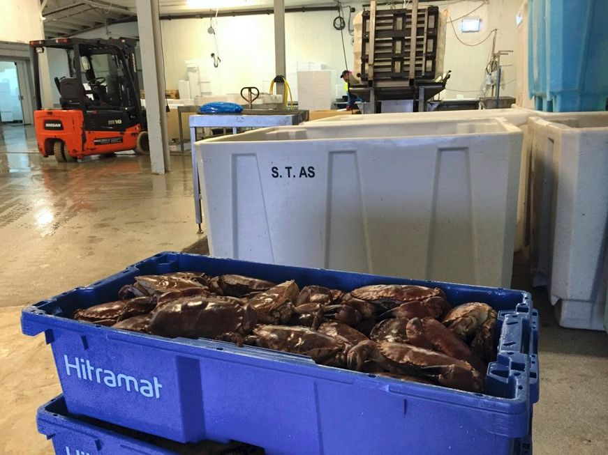

HM kjøper inn flere tusen føringskasser hvert år, og er avhengig av at alle parter samarbeider for å fordele disse. Spesielt i august og september når aktiviteten er på topp langs hele kysten, vil det være en utfordring å få ut nok kasser til alle i tide. Da er det viktig å holde føringskasser i sirkulasjon og at de ikke blir brukt til andre ting enn krabbe.  Vi håper alle kan hjelpe oss med dette! Inntransporten av råstoff har fungert bra, og en takk til våre ulike samarbeidspartnere som bidrar i så måte. I samarbeid med dere arbeider vi kontinuerlig med forbedringer i forhold til mottak, mottaksdager, logistikk m.m. Vi ber også om at både fiskere og mottaksstasjoner sikrer lager av kasser mot vær og vind. Vi har i år fått flere rapporter på kasser som har blåst på sjøen, her er det i alles interesse å bidra til at forsøplingen av havet reduseres.

**Strategi fiskere & mottaksstasjoner:**

Årets budsjett var 4.100 tonn, mens budsjett 2020 settes til 4.000 tonn. Dette innebærer at vi ønsker mer volum enn årets 3.770 tonn, både fra eksisterende samarbeidspartnere og ved å søke samarbeid med nye mottaksstasjoner og nye fiskere. Logistikk og kvalitet vil være avgjørende for hvilke områder det vil satses ekstra på. Vi viderefører årets tidspunkt for oppstart (jfr tabell nedenfor), med forventet avslutning 2020 i uke 48 (utgangen av november). Det legges opp til et fritt fiske i 2020 innenfor oppstart og sluttdato satt av HitraMat.

Fra regjeringen har det de siste årene kommet forslag om å fjerne ordningen med føringstilskudd. For Hitramat sin del er dette svært alvorlig, både mht mottaksstruktur og kostnadsbilde. Vi er derfor fornøyd med at ordningen videreføres i 2020.

Før oppstart sesong 2020 planlegges det flere fiskersamlinger, Kolbjørn Ulvan vil komme tilbake til dette med hensyn til tid og sted. Er det noen som har tanker eller ønsker i forhold til dette, er vi glade for innspill.

**Levende krabbe:** Aktiviteten har vært lavere enn forventet i 2019, hovedsakelig pga lave priser og dermed dårlig lønnsomhet. Vi vil imidlertid fortsatt vurdere muligheten for å øke volumet. For levering av krabbe til dette prosjektet vil Kolbjørn Ulvan fortløpende ta kontakt med den enkelte fisker, da det vil være andre krav til sortering og kvalitet for levende krabbe som skal sendes til den andre siden av kloden.

**Sortering og kvalitet.**

HitraMat har sin styrke i kvaliteten på produktene våre, der fisker og mottaksstasjon legger grunnlaget for sluttproduktets kvalitet ved god håndtering og ubrutt kjøle-kjede. Vi oppfordrer på det sterkeste å opprettholde en god kvalitet allerede fra krabben landes i båten, og gjennom hele veien inn til HitraMat. Dette innebærer at krabben blir håndtert så skånsomt som overhodet mulig, samt tildekkes for trekk, sollys og hele tiden lagres så kjølig som mulig. Vi minner om **at all krabbe skal være levende ved levering**, og at det ikke er tillatt med mellomlagring om bord i båt over natt. Vi oppfordrer også mottaksstasjonene til å påse at krabben straks kommer inn på kjølerom, i påvente av videre transport til Hitra. Vær også oppmerksom på å merke kassene godt, dette for at vi kan registrere fangsten på riktig fisker, gi riktige tilbakemeldinger og ha god sporing.

**Sertifisering:** I 2017 ble HitraMat sertifisert etter FSSC 22.000. Sertifiseringen gir et rammeverk for effektivt å håndtere virksomhetens ansvar for mattrygghet og kvalitet. Vi arbeider også kontinuerlig for å redusere mengden matsvinn og avfall, og for å øke bruken av miljøvennlig emballasje.

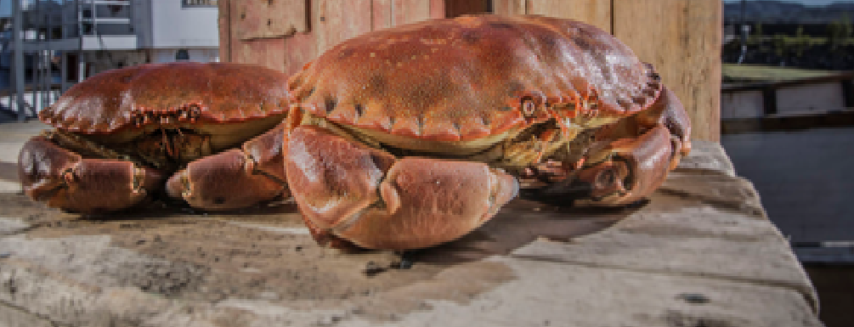

**Påmelding.**

Nytt av året er at vi ønsker å ta i bruk elektronisk påmelding. Vi arbeider med en løsning der alle fiskere kan melde seg på via våre hjemmesider (www.hitramat.no). Vi kommer tilbake til dere senest i mars med informasjon om dette. Påmelding er viktig for HitraMat i forhold til planlegging av sesongen.

**Her følger en oversikt over oppstartstidspunkt i 2020 på våre mottaksstasjoner:**



**Vedrørende leveringsdager og åpningstider, henvend deg til din mottaksstasjon.**



**Minstepriser:**

Minsteprisen i 2019 var kr. 12,- per kg, det er per skrivende stund ikke gjennomført noen prisforhandlinger for sesongen 2020. Minstemål, sortering, utsortering og merking av fangst, vil fortsette som tidligere år.

**Agn**

Vi har som tidligere et samarbeid med Fiskernes Agnforsyning om utlevering av agn. Igjen vil vi oppfordre til kreativitet i forbindelse med agn, da dette begynner å bli en betydelig utgiftspost. Vi har også ferdige skisser på bygging av egne frysecontainere, som aktualiserer bruk av eget agn, eller kjøp fra kolleger, som i sum kan innebære store besparelser.

**Andre aktiviteter**

**Hummer:** Sesongstart 1.oktober. All hummer må merkes med nummererte tags før den kan selges, dette gjøres her på HitraMat.

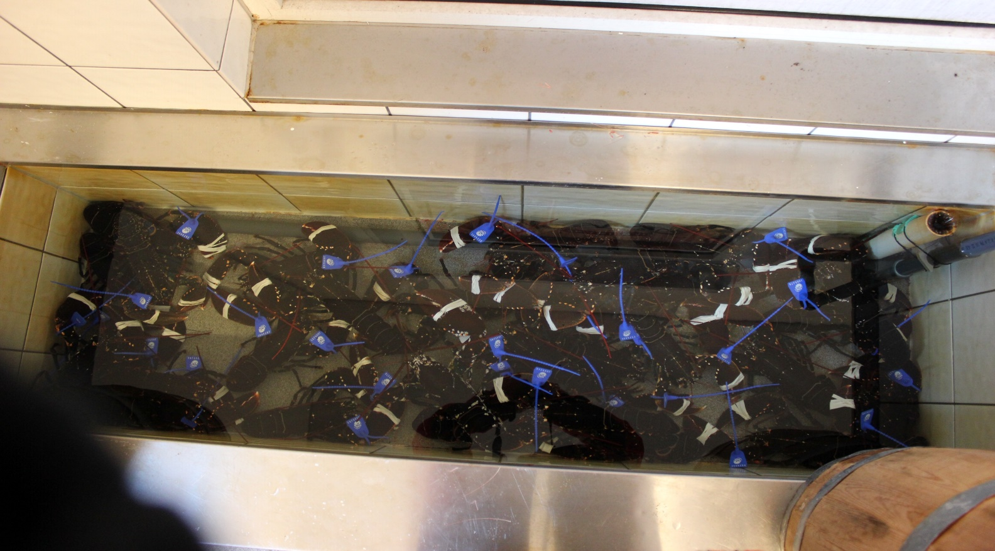

**Kommunikasjon 2020**

Kolbjørn har overordnet ansvar for råstoff ([kul@hitramat.no](mailto:kul@hitramat.no)), mens Irene håndterer sluttsedler ([irene@hitramat.no](mailto:irene@hitramat.no)). Kvalitetssjef Svanhild er tilgjengelig på [svanhild@hitramat.no](mailto:svanhild@hitramat.no). SMS benyttes for løpende beskjeder, så det er viktig at dere oppgir både korrekt mobil og eventuell epostadresse ved påmelding.

På vår hjemmeside vil informasjon legges ut løpende. Det kreves ikke noe passord: Gå inn på internett, adresse: [www.hitramat.no](http://www.hitramat.no). På forsiden (til høyre) finner dere portalen Fiskernett.

Ikke nøl med å gi oss tips/info fra deres hverdag, som med fordel kan deles med andre på Fiskernett.

Jeg vil selvsagt oppfordre alle til å utforske de mulighetene som ligger i krabbe som råstoff. Vår internettside **krabbe.no** har et godt utvalg av gode og spennende oppskrifter med krabbe, både til hverdag og fest.

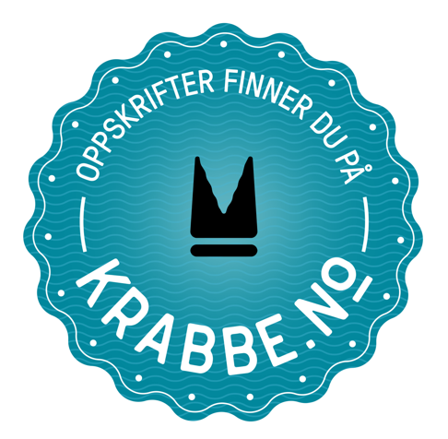 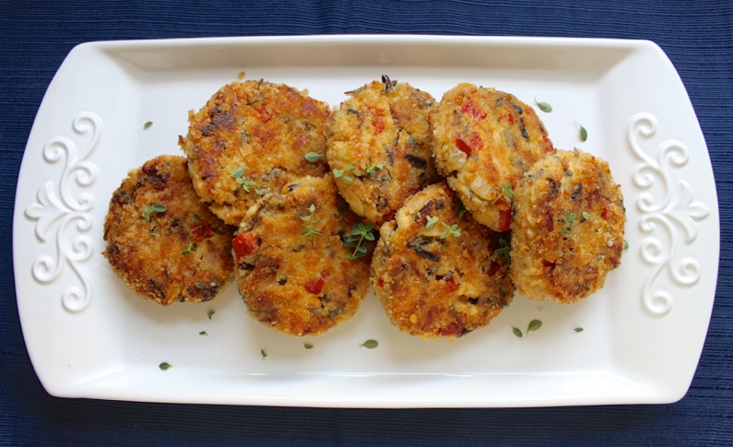

**Finalist**

Vi er stolte av vår historie, våre ansatte og våre produkt. HitraMat’s håndrenset krabbeskjell er nå finalist i Det Norske Måltid i kategorien «Årets Sjømat». Finalen går av stabelen i Stavanger 10.januar 2020.

****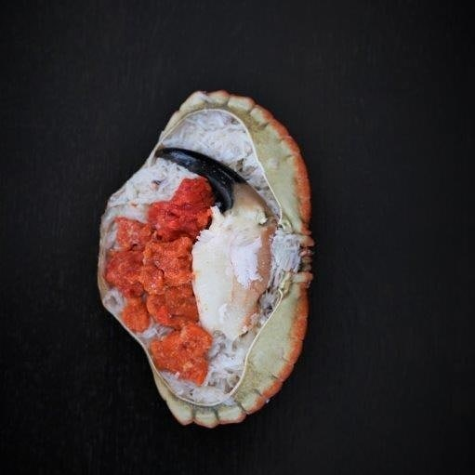

Vi takker for det gode samarbeidet i året som har gått, og ser frem til videre samarbeid i årene som kommer. På vegne av ansatte i HitraMat, ønskes dere en riktig god jul og et godt nytt år.

Hitra 17.12.2019

*Med vennlig hilsen*

**cid:EB6C4A91-1BE0-491C-B89F-0AB23FBD0397@adresseavisen.no**

Lindis Ramona Aune

Daglig leder

